Міністерство освіти і науки України

Національний університет «Львівська політехніка»

Інститут комп’ютерних наук та інформаційних технологій

Кафедра програмного забезпечення



**ЗВІТ**

**Про виконання лабораторної роботи № 4**

**з дисципліни «Програмування в інтернет»**

**«Об’єкти Ajax та сценарії взаємодії з сервером»**

**Лектор:**

Ст. вик-ч кафедри ПЗ

Гасько Р. Т.

**Виконав:**

студ. групи ПІ-21

Павленчик М. М.

**Прийняв:**

Ст. вик-ч кафедри ПЗ

Гасько Р. Т.

«___» ______ 2017 р.

∑ = ____ ___________

Львів – 2017

**ТЕМА РОБОТИ**: Об’єкти Ajax та сценарії взаємодії з сервером.

**МЕТА РОБОТИ**: Оволодіти технологією Ajax та методами створення сценаріїв взаємодії з сервером.

**Завдання для лабораторної роботи**

1. Вибрати тематику веб-сайту.
2. Засобами AJAX створити програму формування запиту на веб-сайті.
3. Розробити програму засобами AJAX опрацювання відповіді на веб-сайті.
4. Розробити програму модифікації вузлів дерева DOM засобами AJAX.

### Результати

Результати на github: <https://github.com/mornado/Labs>

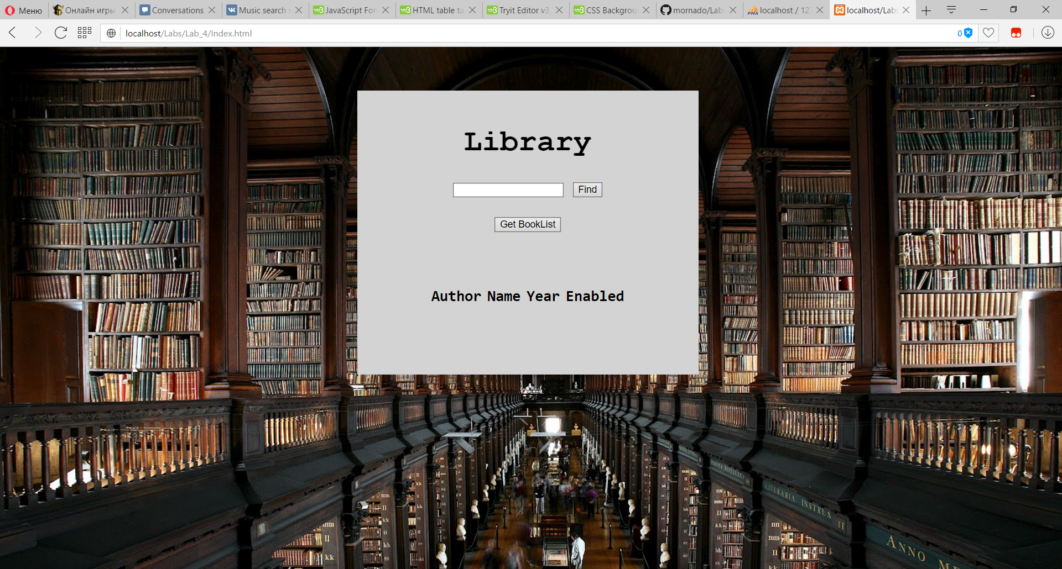

Рис. 1. Стартовий інтерфейс

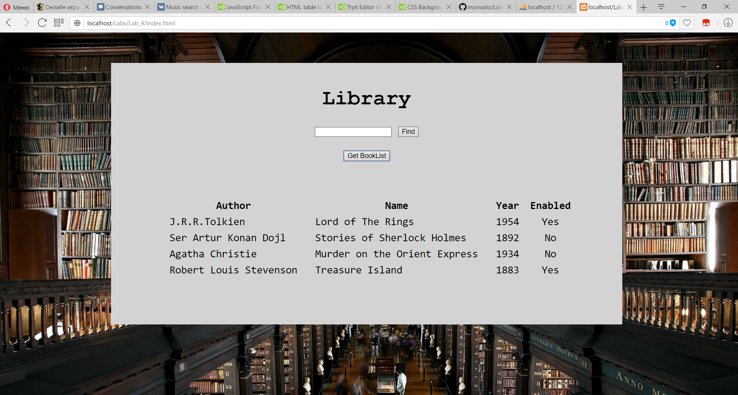

Рис. 2. Список книг, завантажений із серверу



Рис. 3. Пошук книги

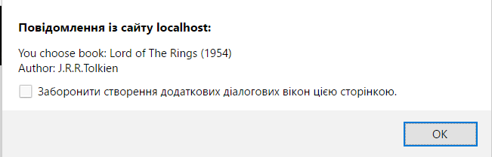

Рис. 4. Результат пошуку

**Висновки**

На даній лабораторній роботі ми оволоділи технологією Ajax та методами створення сценаріїв взаємодії з сервером.